台灣省高級中學97學年度化學科能力競賽筆試試題(乙卷)(嘉義區)
(試題共二面，第一面) 組別﹕第 組
一﹑選擇題（單選、每題3分，共計45分）
1. ( B ) 下列哪一個原子或離子含有61個中子，47個質子，46個電子? (A) 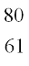Pm (B) 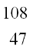Ag⁺ (C) 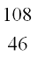Pd– (D) 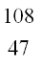Cd²⁺ (E) Ag
2. ( B ) 有一個3.970g的混合物包含Fe₃O₄及FeO，當此混合物在空氣下加熱，可得4.195g的Fe₂O₃，試問FeO在此混合物的重量百分率 (Fe: 56)：(A) 12.1% (B) 28.7% (C) 71.3% (D) 87.9%
3. ( E ) 對於右列的反應式，需要多少莫耳的MnO₄²⁻去產生1莫耳的CO₃²⁻。MnO₄²⁻ + C₂O₄²⁻ → MnO₂ + CO₃²⁻
(A) 4 (B) 3 (C) 2 (D) 1 (E) 以上皆錯
4. ( E ) 下列哪一個鹽類不溶在水中?(A) Na₂S (B) K₃PO₄ (C) Pb(NO₃)₂ (D) CaCl₂ (E)以上都溶在水中
5. ( C ) 當0.72g的某液體在110℃及0.967atm下完全揮發，其所佔的體積為0.559L。此液體的實驗式為CH₂，試問其分子式?
(A) CH₂ (B) C₂H₄ (C) C₃H₆ (D) C₄H₈ (E) 以上皆錯
6. ( D )對於下列的排列，哪一些代表正確的游離能排列順序?
I. Al < Si < P < Cl II. Be < Mg < Ca < Sr III. I < Br < Cl < F IV. Na⁺ < Mg²⁺ < Al³⁺ < Si⁴⁺
(A) III (B) I, II (C) I, IV (D) I, III, IV (E) 以上皆錯
7. ( C ) 對於右列的分子，有幾個分子其所有的原子都在同一平面上? H₂C=CH₂, F₂O, H₂CO, NH₃, CO₂ , BeCl₂
(A) 3 (B) 4 (C) 5 (D) 6
8. ( B )對於右列的分子，有幾個擁有偶極矩? BH₃, CH₄, PCl₅, H₂O, HF, H₂ (A) 1 (B) 2 (C) 3 (D) 4 (E) 5
9. ( A ) 將2.0g的MX固體溶解在250g的水中，發現水的凝固點為 -0.028℃，試問此固體的K_{sp}值 (A) 5.6 × 10^{–5} (B) 7.1 × 10^{–7} (C) 2.2 × 10^{–4} (D) 6.3 × 10^{–5} (E) 以上皆錯
10. ( D )有一鹽類BX，當其溶在水中時呈現酸性，故下列哪一個敘述是正確的?（A）HX是弱酸（B）HX是強酸（C）B⁺是弱酸（D）以上皆有可能（E）以上皆錯
11. ( C ) 對於一個弱酸（HA）溶於水中，你如何使此溶液的pH值上升?Ⅰ.加更多的水 Ⅱ.加入一些NaA_{（s）} Ⅲ.加入NaCl_{（s）} Ⅳ.加入HNO₃ Ⅴ.加入KOH_{（s）}有幾個是對的? (A) 1 (B) 2 (C) 3 (D) 4 (E) 5
12. ( D ) 下列哪一種混合，將會產生緩衝溶液? (A) 100.0 mL 的 0.100 M HCl 混合 100.0 mL 的 0.100 M NaOH.
(B) 100.0 mL 的 0.100 M NH₃ (K_{b} = 1.8 × 10⁻⁵) 混合 100.0 mL 的 0.100 M NaOH. (C) 100.0 mL 的 0.100 M HCl 混合 100.0 mL 的 0.100 M NH₃. (D) 50.0 mL 的 0.100 M HCl 混合 100.0 mL 的 0.100 M NH₃. (E)以上至少二個是對的
13. ( C )下列哪一個化合物，其在水中的溶解度（mol/L）最小? (A) Ag₃PO₄ K_{sp} = 1.8 × 10^{–18} (B) Sn(OH)₂ K_{sp} = 5 × 10^{–26} (C) CdS K_{sp} = 3.6 × 10^{–29} (D) CaSO₄ K_{sp} = 6.1 × 10^{–5} (E) Al(OH)₃ K_{sp} = 2 × 10^{–33}
14. ( A )對於右列的反應式，在鹼性條件下，經過平衡完全後，所有係數的總合為何? MnO₄⁻_{(aq)} + CN⁻_{(aq)} → MnO_{2(s)} + CNO⁻_{(aq)}
(A) 13 (B) 8 (C) 10 (D) 20 (E) 11
15. ( C ) 下列那一種單體是用來製備此聚合物:
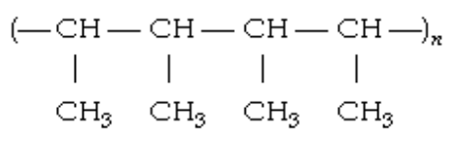
(A) CH₂=CH-CH₃ (B) CH₃CH₂CH₃ (C) CH₃-CH=CH-CH₃ (D) H₂C=CH-CH-CH₂ (E) CH₃CH-C(CH₃)₂
二、簡答題與計算：（共計55分，配分見各題）
1.下圖為某單電子離子的放射光譜圖，所有的線都來自於激發態到n=3的電子轉移，試問（a）線A及線B是來自於哪一種電子的轉移（b）如果線B的波長是142.5nm，那線A的波長為何? (9分)
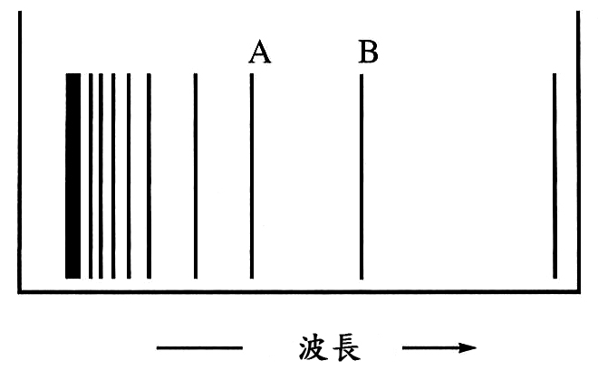 Ans: (a) B line: n = 5 to n = 3; A line: n = 6 to n = 3
(b) E_{n} = -2.178 × 10⁻¹⁸ J (Z²/n²), 121.6 nm
(試題共二面，第二面) 組別﹕第 組
2.體積相同的兩容器（10×10×10 cm³）A及B含有不同的氣體，在同溫及同壓下，A容器含有0.34g的氣體X，B容器含有0.48g的氣體Y。試問: (8分)
（a）哪一個容器內含較多的分子數?為什麼?（b）哪一個容器內的氣體有較大的平均動能?為什麼?
（c）哪一個容器內的氣體有較大的平均速度?為什麼（d）對於較重的分子，其碰撞到器壁的力量是較大的，那為什麼兩容器的壓力會相等?
Ans: (a) the same (b) the same (KE_{ave} = 3/2 RT) (c) A (or X 氣體) (d) The heavier gas B molecules do collide more forcefully, but gas A molecules, with the faster average velocity, collide more frequently. The end result is that P is constant between the two containers.

3.下列量子數的組合，哪一個是不可能存在的?試解釋其原因。(8分)
(a) n = 3, l = 2, m_{l} = 2 (b) n= 4, l = 3, m_{l} = 4 (c) n = 0, l= 0, m_{l} = 0 (d) n = 2, l = -1, m_{l} = 1
Ans: (b) For ℓ = 3, m_{ℓ} can range from -3 to +3; thus +4 is not allowed.
(c) n cannot equal zero. (d) ℓ cannot be a negative

4.對於這樣的反應式”反應物→生成物”其反應機構為兩個步驟的，此反應的反應位能圖如下所示。試問（V，W，X，Y，Z點的位能分別為E_{V}，E_{W}，E_{X}，E_{Y}，E_{Z}）: (10分)
（a）哪一個點代表反應物，哪一個點代表生成物?（b）此全反應的活化能為何?（c）此全反應的ΔE為何?
（d）哪一個點代表中間產物（e）哪一個反應步驟是決定速率步驟?（第一或第二步驟）為什麼?
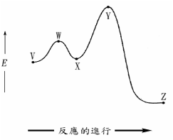
Ans: (a) V點代表反應物，Z點代表生成物 (b) 活化能 = E_{Y}-E_{V} (c) ΔE = E_{Z}-E_{V} (d) 中間產物: X (e) 第二步驟, the second step has the largest activation energy and will be the rate-determining step (the slow step).

5.有一個化學電池是由銅和銀當作電極所組合而成（銅片浸在CuSO₄水溶液中，銀片浸在AgNO₃水溶液中），這兩種金屬的標準還原電位為: Cu²⁺ + 2 e⁻ → Cu E° = 0.34 V
Ag⁺ + e⁻ → Ag E° = 0.80 V
若有下列的改變發生，試問此化學電池的電壓會增加或減少（對於每一種變化，請回答增加，減少或不變）。試解釋其原因。(10分)
（a）加入更多的CuSO_{4（s）}於銅半電池（假設體積不變）（b）加入NH_{3（aq）}於銅半電池（假設體積不變）
（c）在銀半電池，加入NaCl_{（s）}（假設體積不變）（d）兩半電池同時加水，使兩半電池溶液的體積加倍
（e）使用鉑電極去取代銀電極 Pt²⁺ + 2e⁻ → Pt E° = 1.19 V
Ans: 2 Ag⁺(aq) + Cu(s) → Cu²⁺(aq) + 2 Ag(s) 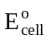= 0.80  0.34, V = 0.46 V;
(a) 減少 (b) 增加 (c) 減少 (d) 減少 (e) 不變

6.對於分子式為C₂H₄O₂的化合物，若不考慮環狀結構及氧原子和氧原子之間的鍵結。請畫出此化合物所有可能的結構。哪一個異構物的沸點會最低? (10分)
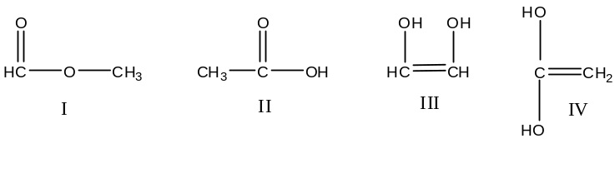Ans:

異構物I boils at lowest temperature (no H-bonding)

